Работа по развитию дыхательной функции у детей с нарушениями речи
(Для педагогов)

Дыхание - важный компонент при формировании звукопроизношения, голосоподачи, голосоведения в логопедической практике. У детей с различными нарушениями речи часто отмечается нарушения ритма дыхания, глубины, координации вдоха и выдоха, малый объем легких, слабая воздушная струя.
Работа по формированию правильного речевого дыхания проводится в определённой последовательности: формирование диафрагмального дыхания, обучение детей умению дифференцировать вдох и выдох через нос и рот, формирование целенаправленной воздушной струи, выработка сильного плавного удлинённого выдоха.
При формирование диафрагмального типа дыхания используется следующее упражнение. На область диафрагмы лежащему ребенку кладем легкую игрушку. Ребенок должен запомнить, как живот дышит и качает игрушку.

Воздух через нос легко вдыхается.
И животик, словно шарик надувается.
Выдыхаем долго, сделав трубочкою рот,
И сдувается, как шарик наш живот.

Работа диафрагмы контролируется ладонью, вдох должен быть плавным и плечи не поднимаются.
Для дифференциации носового и ротового дыхания можно использовать упражнение «Угадай по запаху». Ребенку предлагают уже знакомые предметы (душистое мыло, печенье, банан и т.д.) угадать по запаху. Для этого он каждый раз делает носом глубокий вдох. Также проводится упражнение «Ах, как пахнет…».

Во время его выполнения ребенок делает вдох, когда нюхает предмет с приятным запахом, и затем - длинный выдох.

Формирование речевого дыхания предполагает выработку направленной и сильной воздушной струи.
Противопоставления, вырабатываемые при формировании воздушной струи
Воздушная струя
Широкая Узкая
(при произнесении шипящих звуков) (при произнесении свистящих звуков)
Теплая Холодная
(при произнесении шипящих звуков) (при произнесении свистящих звуков)
Слабая Сильная
Рассеянная Направленная

При работе над дифференциацией сходных звуков можно использовать графические символы для обозначения видов воздушной струи.
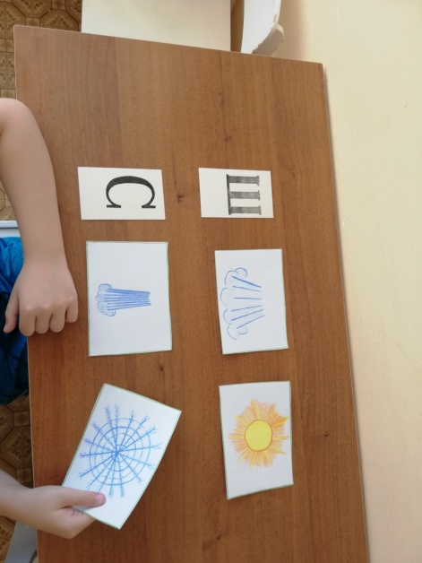.
Выработка воздушной струи может проводиться до артикуляционной гимнастики или одновременно с артикуляционной гимнастикой, поскольку в формировании воздушной струи активное участие принимают щеки, губы, язык.
В работе по воспитанию воздушной струи можно выделить основные направления:
1. Дутье при сомкнутых губах
• «Надуй шарики». Надувать щеки и удерживать в них воздух.
• «Перекатывание шаров». Щеки надуваются поочередно.
• «Худышка». Втягивать щеки при сомкнутых губах и при приоткрытом рте.
2. Дутье сквозь губы, вытянутые трубочкой.
• Сдувать с поднесенной ко рту ладони любой мягкий предмет (ватный шарик, бумажную снежинку). Можно дуть снизу вверх на мыльные пузыри, стараться, чтобы они дольше продержались в воздухе.
• Дутье на карандаш, лежащий на столе.
• Задувание свечи.
• Надувание воздушных шаров, резиновых игрушек.
• Пускание мыльных пузырей.
• Дутье с использованием свистков, гудков, дудочек, губной гармошки.
• Дутье на воду до образования брызг.

• Дутье-катание по желобку легких деревянных или целлулоидных шариков, использование специальных тренажеров.

«Лыжник»
Дутье на вырезанную из плотной бумаги фигуру лыжника по заданной траектории.

«Ветерок»
Дуть на листочки (вырезанные из тонкой бумаги полоски, привязанные к карандашу) через вытянутые губы трубочкой.

«Забей мяч»
Мячик кладут перед футбольными воротами и дуют на него. Нужно вытянуть губы трубочкой, подуть на мяч (ватный шарик), забить гол в ворота в виде проволоки или кубиков.
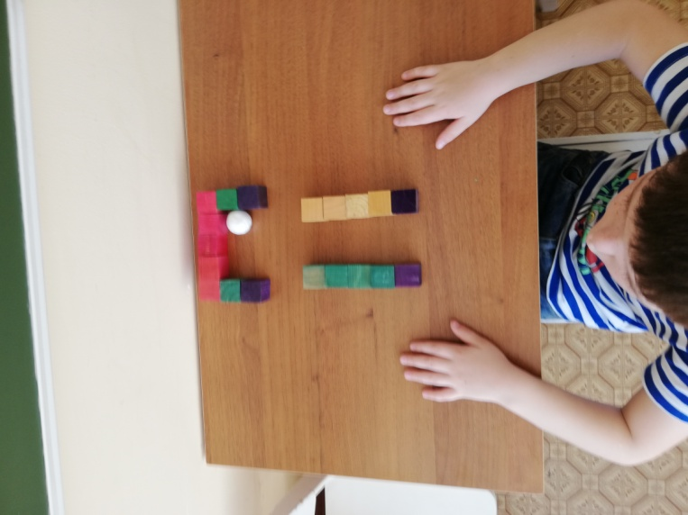
3. Дутье сквозь растянутые в улыбке губы.
• «Пропеллер». Образовать узкую щель между растянутыми в легкой улыбке сближенными губами. Углы рта прижаты к зубам. Струю воздуха, направленную в эту щель, ребенок рассекает движениями указательного пальца из стороны в сторону. Если щель образована правильно и струя достаточно сильная, звук от рассекаемого пальцем воздуха хорошо слышен.
4. Дутье на язык.
• Посередине языка вдоль его переднего края «сделать дорожку» - положить ватную палочку и пустить ветерок.
• Удержав язык широким за верхними зубами, нужно подуть на его кончик.
• «Сдуй снежинки с горки». Кончик языка удерживать за нижними зубами, приподнять язык горкой, подуть на язык.
«Желобок»
Прикрепить узкую полоску бумаги, свисающую до середины лица, между бровями. Приподнять боковые края языка, образовать желобок, подуть на язык. Бумажная полоска отклоняется вверх, нужно удерживать ее на выдыхаемой воздушной струе.
«Идет охотник по болоту»
Слегка прикусить кончик языка, подуть, указательными пальцами постукивать по щекам. Должен слышиться звук, напоминающий хлюпанье воды под сапогами охотника. Щеки расслаблены.
«Пароход гудит»
Чтобы погудеть в пузырек, надо слегка высунуть кончик языка так, чтобы он касался края горлышка. Пузырек касается подбородка. Струя воздуха должна быть длительной и идти посередине языка.

Для формирования длительной и плавной воздушной струи можно использовать следующие приемы:
• Тактильный контроль. Тыльная сторона ладони одной руки ребенка удерживается перед собственным ртом.
• «Наматываем нитку на клубок». В процессе дутья ребенок руками наматывает нитки на клубок.
• Дутье под счет.
• Графическое изображение «волн», «горок», «дорожек». В процессе дутья ребенок проводит пальцем ведущей руки по изображенным дорожкам.
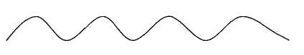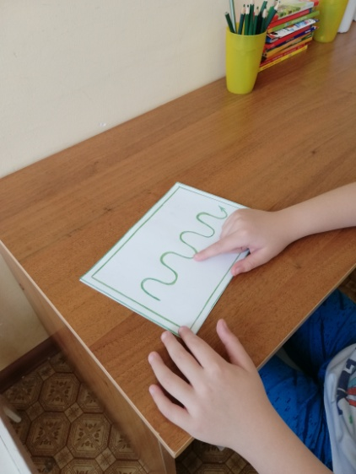
Дома дети с родителями изготавливают некоторые пособия по развитию воздушной струи («Лыжник», « Привидение», «Сдуй пчелку»). Также они играют в «Бурю в стакане», надувают мыльные пузыри и надувные игрушки.

